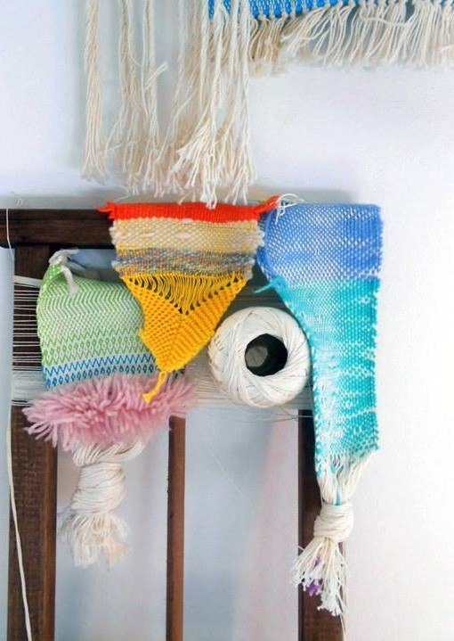

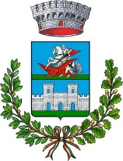

Comune di Poggio Torriana

con la maestra di Tessitura Laura Ronconi

8 Ottobre
15 Ottobre
22 Ottobre
29 Ottobre
5 Novembre

dalle 14:30 alle 18:30
presso il Laboratorio di Torriana, via Roma n. 98

costo del corso 80 euro
verrà attivato con un minimo di tre partecipanti fino a un massimo di cinque.

Per maggiori informazioni contattare Museo Biblioteca Comunale di Poggio Torriana Tel 0541 688273 Mail: a.teodorani@comune.poggiotorriana.rn.it
Orari Biblioteca Comunale lun, mer, giov, 15:30-18:30 Mar, ven, sab, 9:30-12:30

